专题 八年级下册数学期中复习压轴题训练
（ 第十六、十七、十八章 ）
第十六章 二次根式
1．（2023春•武穴市月考）已知1＜a＜3，那么化简代数式$\sqrt{1−2a+a^{2}}−\sqrt{a^{2}−8a+16}$的结果是（ ）
A．5﹣2a B．2a﹣5 C．﹣3 D．3
2．(2023春•东平县期中）已知a满足|2018﹣a|$+\sqrt{a−2019}=$a，则a﹣2018²＝（ ）
A．0 B．1 C．2018 D．2019
3．（2023春•巴东县月考）若|a﹣2|+b²+4b+4$+\sqrt{c^{2}−c+\frac{1}{4}}=$0，则$\sqrt{b^{2}}−\sqrt{a}−\sqrt{c}$的值是（ ）
A．2$−\frac{3}{2}\sqrt{2}$ B．4 C．1 D．8
4．(2023秋•鼓楼区校级期末）实数a在数轴上的位置如图所示，则化简$\sqrt{a^{2}−8a+16}+\sqrt{{(a−11)}^{2}}$结果为（ ）
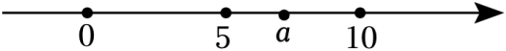
A．7 B．﹣7 C．2a﹣15 D．无法确定
5．（2023•蚌山区模拟）如果f（x）$=\frac{x^{2}}{1+x^{2}}$并且f（$\sqrt{1}$）表示当x$=\sqrt{1}$时的值，即f（$\sqrt{1}$）$=\frac{{(\sqrt{1})}^{2}}{{1+(\sqrt{1})}^{2}}=\frac{1}{2}$，f（$\sqrt{\frac{1}{2}}$）表示当x$=\sqrt{\frac{1}{2}}$时的值，即f（$\sqrt{\frac{1}{2}}$）$=\frac{{(\sqrt{\frac{1}{2}})}^{2}}{{1+(\sqrt{\frac{1}{2}})}^{2}}=\frac{1}{3}$，那么f（$\sqrt{1}$）+f（$\sqrt{2}$）+f（$\sqrt{\frac{1}{2}}$）+f（$\sqrt{3}$）$+f(\sqrt{\frac{1}{3}})+⋯+f(\sqrt{n})+f(\sqrt{\frac{1}{n}})$的值是（ ）
A．n$−\frac{1}{2}$ B．n$−\frac{3}{2}$ C．n$−\frac{5}{2}$ D．n$+\frac{1}{2}$
6．(2023春•长兴县月考）已知a＝2020×2022﹣2020×2021，b$=\sqrt{{2023}^{2}−4×2022}$，c$=\sqrt{{2021}^{2}−1}$，则a，b，c的大小关系是（ ）
A．a＜b＜c B．b＜a＜c C．a＜c＜b D．b＜c＜a
7．(2023秋•长安区校级期末）小明做数学题时，发现$\sqrt{1−\frac{1}{2}}=\sqrt{\frac{1}{2}}$；$\sqrt{2−\frac{2}{5}}=2\sqrt{\frac{2}{5}}$；$\sqrt{3−\frac{3}{10}}=3\sqrt{\frac{3}{10}}$；$\sqrt{4−\frac{4}{17}}=4\sqrt{\frac{4}{17}}$；…；按此规律，若$\sqrt{a−\frac{8}{b}}=a\sqrt{\frac{8}{b}}$（a，b为正整数），则a+b＝ ．
8．(2023秋•漳州期中）已知$\sqrt{16−x^{2}}−\sqrt{4−x^{2}}=$2$\sqrt{2}$，则$\sqrt{16−x^{2}}+\sqrt{4−x^{2}}=$ ．
9．(2023•雨花台区校级模拟）若二次根式$\sqrt{2−m}$有意义，且关于x的分式方程$\frac{m}{1−x}+$2$=\frac{3}{x−1}$有正整数解，则符合条件的整数m的和是 ．
10．(2023春•龙口市期末）已知x$=\frac{−3+\sqrt{5}}{2}$，那么2x²+6x﹣3的值是 ．
11．(2023秋•杨浦区期中）计算与求值．
已知a$=\frac{1}{2+\sqrt{3}}$，求$\frac{a^{2}−2a+1}{a−1}−\frac{\sqrt{a^{2}−2a+1}}{a^{2}−a}$的值．

12．(2023秋•达川区期中）已知：x$=\frac{1}{\sqrt{10}+3}$，y$=\frac{1}{\sqrt{10}−3}$．求值：
（1）x²y+xy²；
（2）x²﹣3xy+y²．

13．(2023春•潜山市月考）某居民小区有一块形状为长方形ABCD的绿地，长方形绿地的长BC为$\sqrt{162}$m，宽AB为$\sqrt{128}$m，现要在长方形绿地中修建一个长方形花坛（即图中阴影部分），长方形花坛的长为$(\sqrt{13}+1)m$，宽为$(\sqrt{13}−1)m$．
（1）长方形ABCD的周长是多少？
（2）除去修建花坛的地方，其他地方全修建成通道，通道上要铺上造价为5元/m²的地砖，要铺完整个通道，则购买地砖需要花费多少元？
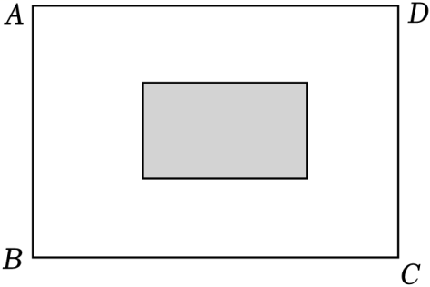
以上内容仅为本文档的试下载部分，为可阅读页数的一半内容。如要下载或阅读全文，请访问：https://d.book118.com/828054045050006047

